

**Атауы жоқ көшеге атау беру туралы**

Солтүстік Қазақстан облысы Тайынша ауданы Мироновка ауылдық округі әкімінің 2020 жылғы 28 мамырдағы № 10 шешімі. Солтүстік Қазақстан облысының Әділет департаментінде 2020 жылғы 1 маусымда № 6325 болып тіркелді

      Қазақстан Республикасының 1993 жылғы 8 желтоқсандағы "Қазақстан Республикасының әкімшілік - аумақтық құрылысы туралы" Заңының 14- бабының 4) тармақшасына, Қазақстан Республикасының 2001 жылғы 23 қаңтардағы "Қазақстан Республикасының мемлекеттік басқару және өзін – өзі басқару туралы" Заңының 35-бабының 2-тармағына сәйкес, облыстық ономастика комиссиясының 2019 жылғы 22 қазандағы қорытындысы негізінде, Солтүстік Қазақстан облысы Тайынша ауданы Заречное ауылы халқының пікірін ескере отырып, Мироновка ауылдық округінің әкімі ШЕШІМ ҚАБЫЛДАДЫ:

      1. Қоса берілген схемалық картаға сәйкес, Солтүстік Қазақстан облысы Тайынша ауданы Мироновка ауылдық округінің Заречное ауылындағы атауы жоқ көшесіне келесі атау берілсін:

      атауы жоқ көше – Жеңіс көшесі.

      2. Осы шешімнің орындалуын бақылауды өзіме қалдырамын.

      3. Осы шешім оның алғашқы ресми жарияланған күнінен кейін күнтізбелік он күн өткен соң қолданысқа енгізіледі.

|  |  |
| --- | --- |
| *Мироновка ауылдық*  *округінің әкімі* | *Н. Жумабаев* |

|  |  |
| --- | --- |
|  | Солтүстік Қазақстан облысы Тайынша ауданы Мироновка ауылдық округі әкімінің 2020 жылғы 28 мамыры № 10 шешіміне қосымша |

**Солтүстік Қазақстан облысы Тайынша ауданы Мироновка ауылдық округінің Заречное ауылындағы атауы жоқ көшеге атау беру туралы схемалық карта.**

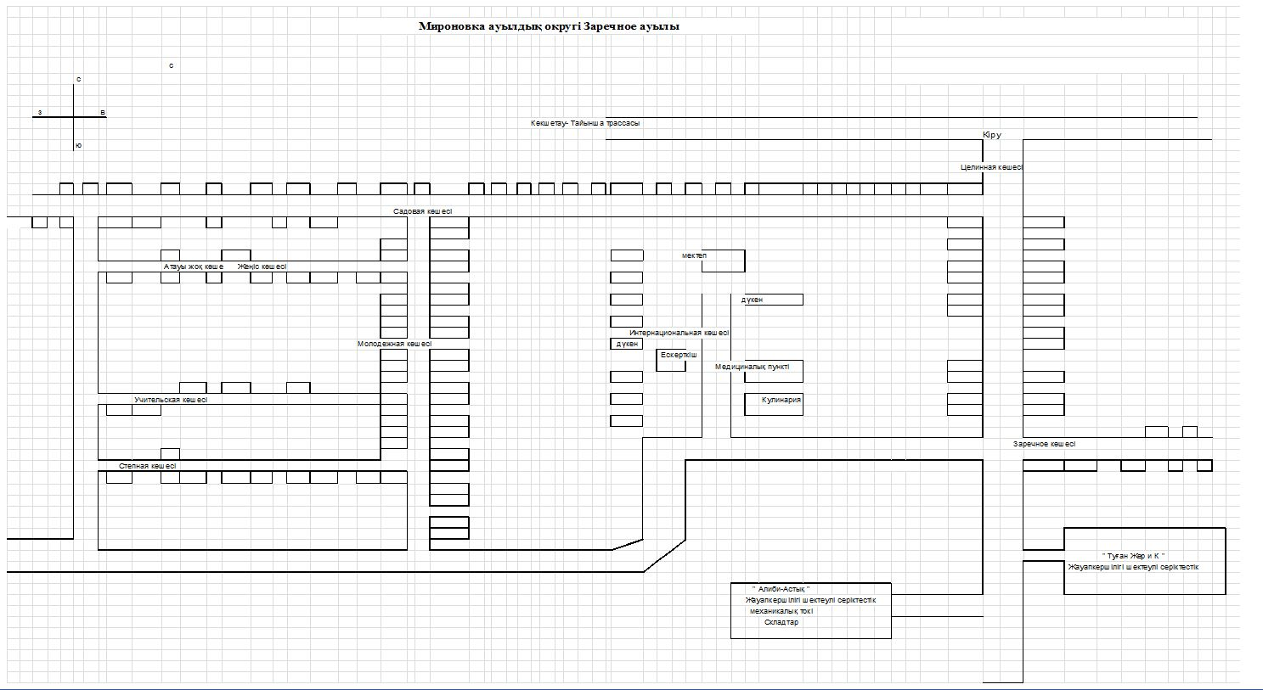

© 2012. Қазақстан Республикасы Әділет министрлігінің «Қазақстан Республикасының Заңнама және құқықтық ақпарат институты» ШЖҚ РМК